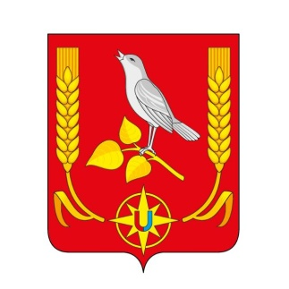

МУНИЦИПАЛЬНЫЙ РАЙОН
«ЖЕЛЕЗНОГОРСКИЙ РАЙОН» КУРСКОЙ ОБЛАСТИ
АДМИНИСТРАЦИЯ
ЖЕЛЕЗНОГОРСКОГО РАЙОНА КУРСКОЙ ОБЛАСТИ

ПОСТАНОВЛЕНИЕ

27.03.2026 № 136

О внесении изменений в постановление Администрации
Железногорского района № 961 от 25.12.2020 г.
«О Совете по вопросам межнациональных и межконфессиональных отношений
при Главе Железногорского района Курской области»

В связи с кадровыми изменениями и в целях обеспечения деятельности Совета по вопросам межнациональных и межконфессиональных отношений при Главе Железногорского района Администрация Железногорского района Курской области (далее – Совета), утвержденного постановлением Администрации Железногорского района № 961 от 25.12.2020 г. «О Совете по вопросам межнациональных и межконфессиональных отношений при Главе Железногорского района»

ПОСТАНОВЛЯЕТ:

1.Исключить из состава Совета Лохтев Р.Ю. -- начальника ФСБ.
2. Включить в состав Совета - Комягина А.Д. - начальника ФСБ.
3.Контроль за исполнением настоящего постановления возложить на заместителя Главы Администрации Железногорского района Елисееву В.А.
4.Постановление вступает в силу после его официального опубликования.

Глава Железногорского района А.Д.Фролков

